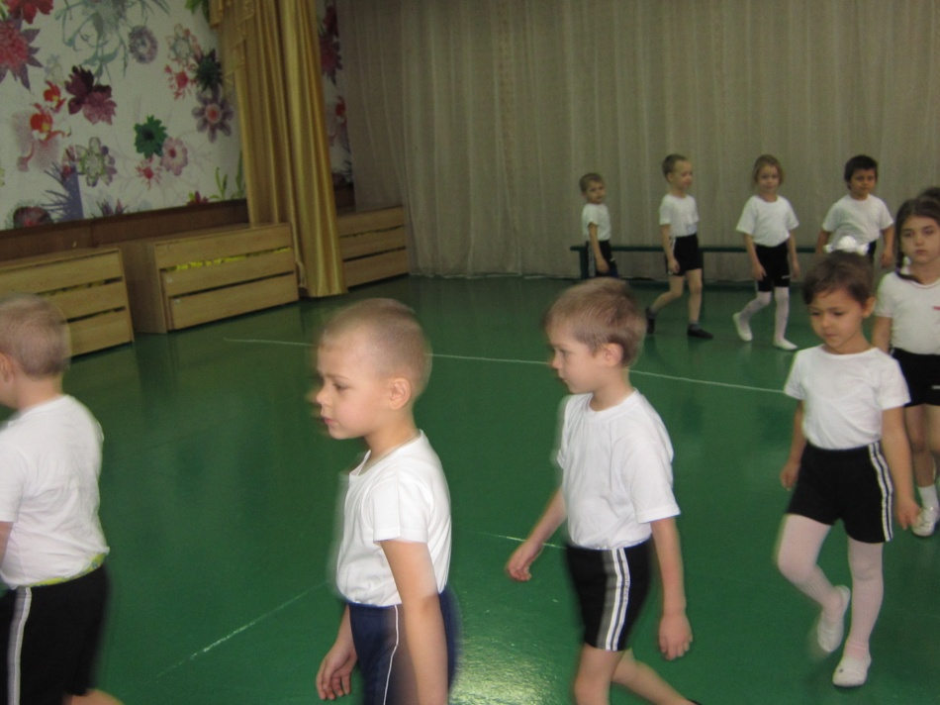

**C:\Program Files\Microsoft Office\MEDIA\CAGCAT10\j0285698.wmf C:\Program Files\Microsoft Office\MEDIA\CAGCAT10\j0299763.wmf**

**Инструктор ФК: Радченко А.А.**

**1. Эстафета «Передача мячей из рук в руки»**

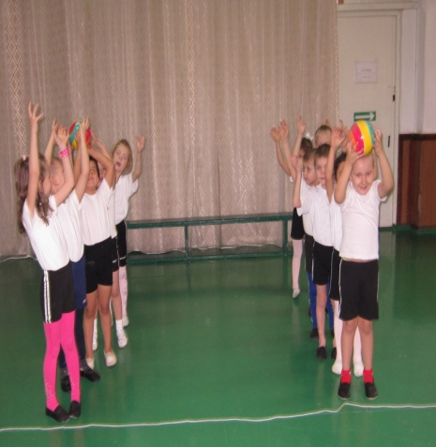 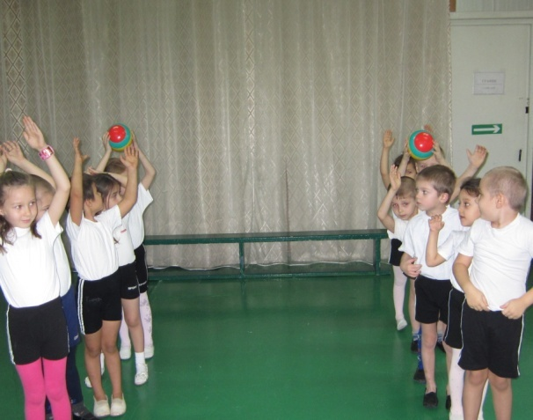

**2. Перенеси предметы (кегли или модули)**

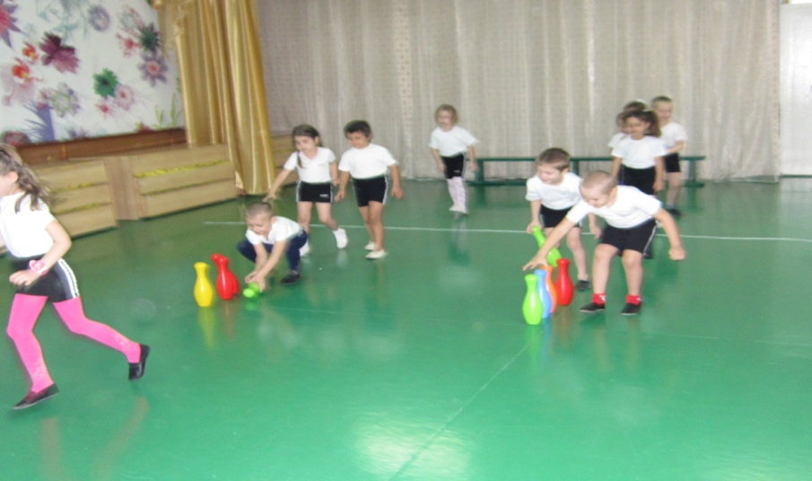

**3. «Чья дорожка самая ровная из обручей?»**

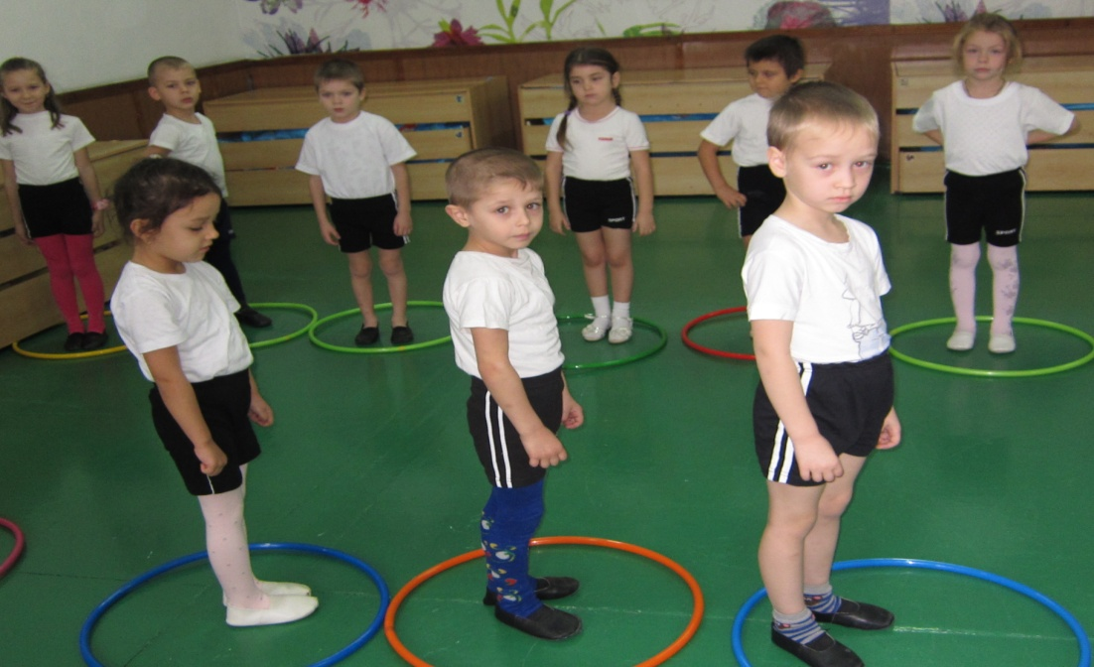

**Эстафета: «Бросания мяча в корзину»**

